Varme- og anretteseddel NYTÅR 2022

Start med at tænde ovnen på 180°C varmluft, så den er forvarm.

Forret nr. 1
Kan evt bruges til dronningens Nytårstale eller som mellemret
Bruschetta varmes ved 180°C varmluft
i 3-4 min
Tomatsalsa lægges på Bruschetta
Kyllingelever mousse lægges på Bruschetta
og pyntes med rødløg

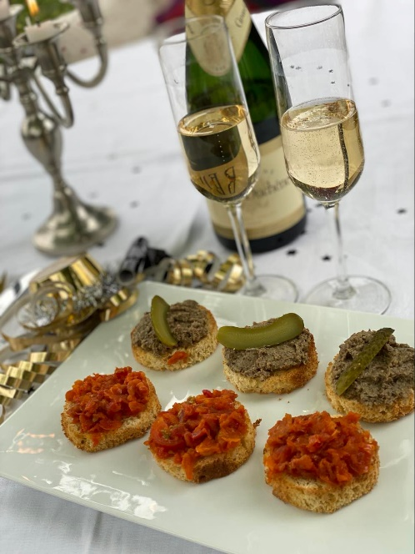
Billede som inspiration

Forret nr. 2
Rodfrugt rösti varmes v/180°C varmluft i ca 5 min.
Herpå lægges en portion af lakserilletten og der pyntes med karse
Arancini kuglerne varmes ligeledes i ovnen i ca 10 min.
Chilimayo lægges på tallerkenen og ved siden lægges den lune arancinikugle
Den eksotiske rejecocktail flyttes i portioner forsigtigt fra bakken over på tallerkenen (kan også puttes i et lille glas af jeres egne hvis dette ønskes)
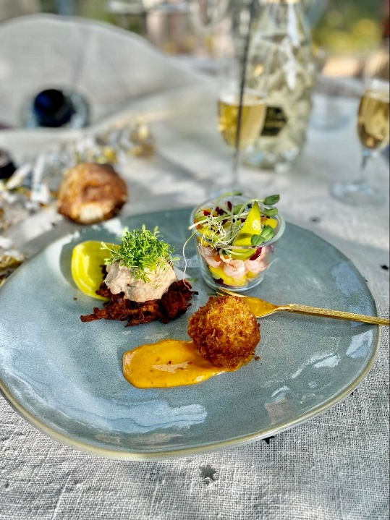
Billede som inspiration
Hovedret
Bøffen skal have stuetemperatur inden stegning.
Bøffen steges på pande ved høj varme i olie indtil den har fået stegeskorpe på begge sider.
Herefter sænkes temperaturen til middel varme og der tilsættes smør. Steg bøffen ca 2 min på hver side.
Tages af panden og hviler i 5 min.
Kartoffelroulade og Rodfrugter/rødløg/æbler lunes ved 180°c varmluft i 15-20 minutter til de er gennemvarme (ca. 75°C)
Mini porretærten lunes lidt kortere tid, ca 10 min.
Sauce varmes i en gryde , koges kort i et par minutter.
Råsyltede tyttebær serveres kold.
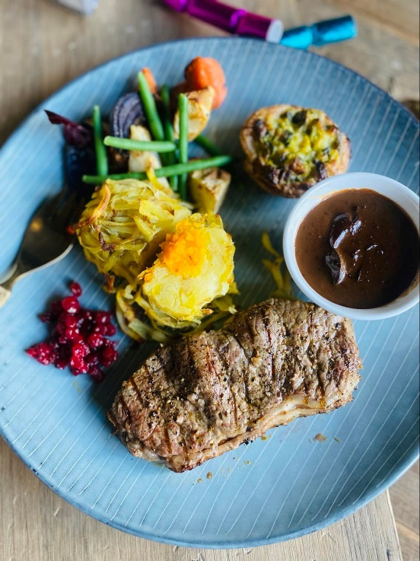
Billede som inspiration

Dessert
Alle delene opbevares på køl og frost og anrettes direkte herfra på portionstallerkener
Pære-marcipan tærten lunes i ovnen ca 4-5 min og tages ud af formen og sættes på tallerkenen. (kan spises kold hvis I foretrækker dette)
Flødebollen tages op fra frys sammen med is der også tages ud af formen og sættes på tallerkenen.
Der pyntes med kold coullis af røde bær
Knust karamelliseret nøddebrud drysses over.
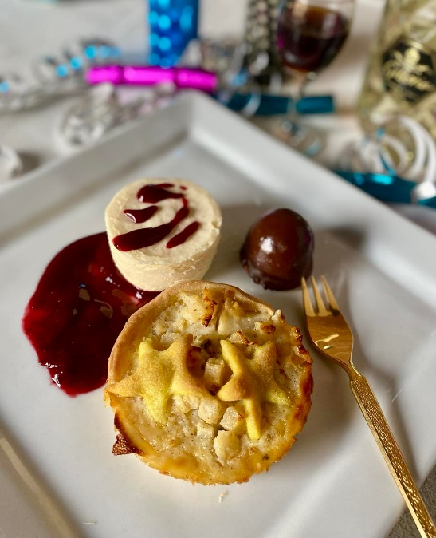
Billede som inspiration

Godt nytår
og velbekomme,
ønskes I af alle pigerne i
Buffet Køkkenet

